Автор: Синкевич Олег, учащийся 6 класса, муниципальное бюджетное общеобразовательное учреждение «Тургеневская средняя общеобразовательная школа»
Баяндаевского района («МБОУ Тургеневская СОШ»)
Руководитель: Гуревская Валентина Васильевна, педагог дополнительного образования, руководитель музея МБОУ «Тургеневская СОШ»
e-mail: tyrgenevka@mail.ru
тел. 89149154867

XV ЗАОЧНАЯ МЕЖРЕГИОНАЛЬНАЯ КОНФЕРЕНЦИЯ КРАЕВЕДЧЕСКИХ РАБОТ

«Историко-культурное и природное наследие Сибири»

Исследовательская работа
Как появилось моё село

2022
Оглавление
- Введение
- Основная часть
- Столыпинская аграрная реформа;
- Далёкий переезд крестьян;
- Обустройство на новом месте;
- Культура и быт.
- Заключение
- Список литературы
Цели:
- Узнать причину появления в Сибири белорусской деревни;
- Изучить историю родного села.
Задачи:
- Получить необходимые знания об истории родного села;
- Провести исследовательскую и поисковую работы;
- Оформить собранный материал.
Я родился в Тургеневке, здесь родились мои родители, родились бабушка и дедушка. Это моя малая родина, я люблю это местечко, для меня всё здесь родное. Я принимаю участие в конкурсах с первого класса. Сначала это были небольшие работы: сочинения, исследовательские работы. Сейчас мне хочется глубже окунуться в исследование образования моего села.
Моя родословная пересекается с коренными народами Белоруссии и Украины, и поэтому меня заинтересовала история образования Белорусского села в Восточной Сибири. Изначально я даже подумать не мог, что коренные жители села проделали не лёгкий путь, поселившись здесь. Я часто бываю в школьном музее, да и родители мои и бабушка с дедушкой много рассказывали о том, как появилось село. На уроках истории каждый из нас узнал о Столыпинской аграрной реформе.
Я думаю, что помнить прошлое своего народа, значит иметь с ним общее будущее.

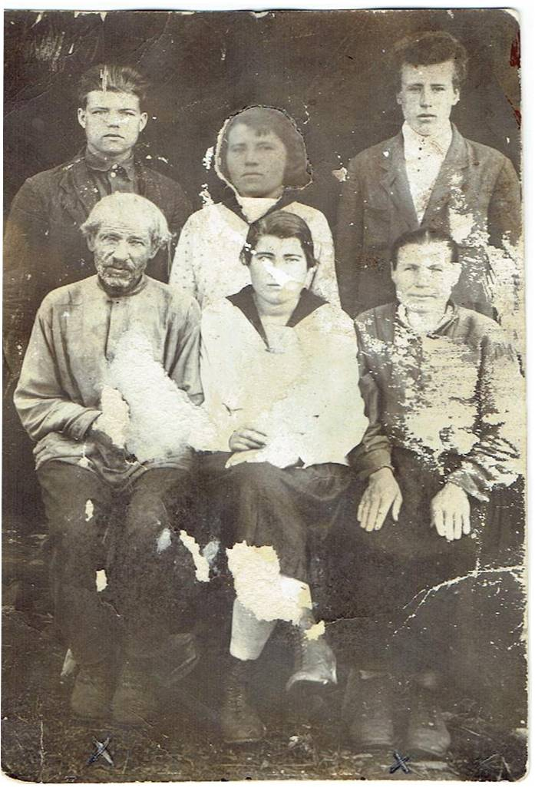
Автор неизвестен, 1938 год, семья Гуревского Наума Яковлевича
Нижний ряд: справа Гуревский Наум Яковлевич, дочь Юлия, жена Ульяна.
Верхний ряд: Слева сын Павел, дочь Александра, двоюродный брат детей Наума, Антончик Михаил Трофимович.
В результате Столыпинской реформы, в 1907 году в Сибирь были отправлены ходоки, чтобы не ехать семьями неизвестно куда, а знать место наверняка. Одним из ходоков был Гуревский Наум Яковлевич (см. фото). Все его дети прожили в Тургеневке до конца своей жизни. Жена Ульяна прожила до 104 лет со старшим сыном Павлом в Тургеневке.
И вот в феврале 1909 года более 60 семей отправились на поезде в далёкую Сибирь, в том числе и семья Гуревского Наума Яковлевича. Поездка длилась два – три месяца. В поезде был медицинский, полицейский вагон, на больших станциях проходила санитарная обработка помещения. На станциях была организована бесплатная раздача молока для маленьких детей, оказывалась медицинская помощь нуждающимся.
По приезду в Иркутск переселенцев на лошадях доставляли на отведенные участки. И те, кто переезжали, получали ссуду из крестьянского банка Российской Империи, специально созданного по распоряжению Петра Аркадьевича Столыпины. Сумма ссуды была разной от 25 до 100 рублей. В архивных данных указано – откуда приехал, фамилия, время заселения, на какой участок, размер ссуды и на какой предмет.
Из всех переселенческих участков самым крупным был Тургеневский. Тургеневка названа так в честь великого русского писателя Ивана Сергеевича Тургенева. Однако есть и такая версия, что земли, на которых располагается деревня принадлежали буряту Тургэну. Я же всё – таки придерживаюсь первой версии, ведь сел с таким названием в России несколько, а также доказательством тому служит тот факт, что неподалеку от нее расположены и другие «писательские» деревни: Толстовка, Васильевск.
Кругом была тайга, переселенцы вырыли землянки, немного благоустроились. Вскоре землянки подтопило, пришлось перебираться выше, место это назвали Буды. Начали строить дома, кто сообща, кто семьями, чтобы к зиме перебраться уже в дома. Очень трудно пришлось переселенцам, так как климат у нас суровый, некоторые не выдержали и возвращались обратно в свои края. Прежде чем появились признаки улиц, белорусы составили план своего поселения. Улица широкая, ровная. Через каждые шесть домов – переулок, возле дома палисадник. Улицы протянулись с востока на запад. Удачно была выбрана «роза ветров». За лесом ездить не приходилось.
Вокруг была тайга. Валили деревья, обтёсывали края. Поэтому первые дома переселенцев были не из круглых брёвен, а из лафета. внутри дома стены были ровные, женщины белили их белой глиной, месторождение которой есть до сих пор сразу за селом, Мельзаны называется. Крыши крыли сначала корьём, потом соломой, дранкой, тёсом. Дома рубили сообща, так было быстрее и легче, и следующая зима не была уже такой страшной. Печи клали из плитняка. Печь стояла посреди дома. Окна были маленькие, выходили на восток. Потолки были низкими – всё это для того, чтобы удержать тепло.
Внутри дома стены были ровные, женщины белили их белой глиной, месторождение которой есть до сих пор сразу за селом, Мельзаны называется. Была в избе немудрёная мебель – лавки, стол, «скрыня» - сундук, у кое-кого привезённые кровати. Делали и полати, на которых спали дети. Среди приехавших были мастера – плотники. Это Онуфрий Зарембо с сыновьями и Подаровский Иван с сыновьями. Их часто нанимали для строительства домов. Некоторые дома, построенные ими более ста лет назад, стоят до сих пор.
В 2009 году Тургеневка праздновала своё столетие. Вывеска, как подарок, была изготовлена и установлена председателем белорусского центра им. Я.Черского, Рудаковым Олегом Васильевичем. Праздник получился грандиозным! Об этом рассказывают фотографии, альбомы, которые хранятся в музее.
Сейчас уже не остаётся старожилов и, поэтому, о том, как образовалось село, можно узнать только по материалам музея. То, что меня интересовало, я узнал, и теперь могу рассказать, какая богатая история у села Тургеневка. Меня удивляет, что до сих пор соблюдаются обычаи, традиции белорусского народа, проводятся праздники с обрядами и приглашениями из Иркутского белорусского центра им. Я.Черского. Я горжусь моим родным селом!

Список литературы
- Гуревская М.Е. Летопись номер 1
- Гуревская М.Е. Летопись номер 2
- Выпускники СОШ, Альбом «Село мое родное»
- Кирпиченко В. «За долей»

